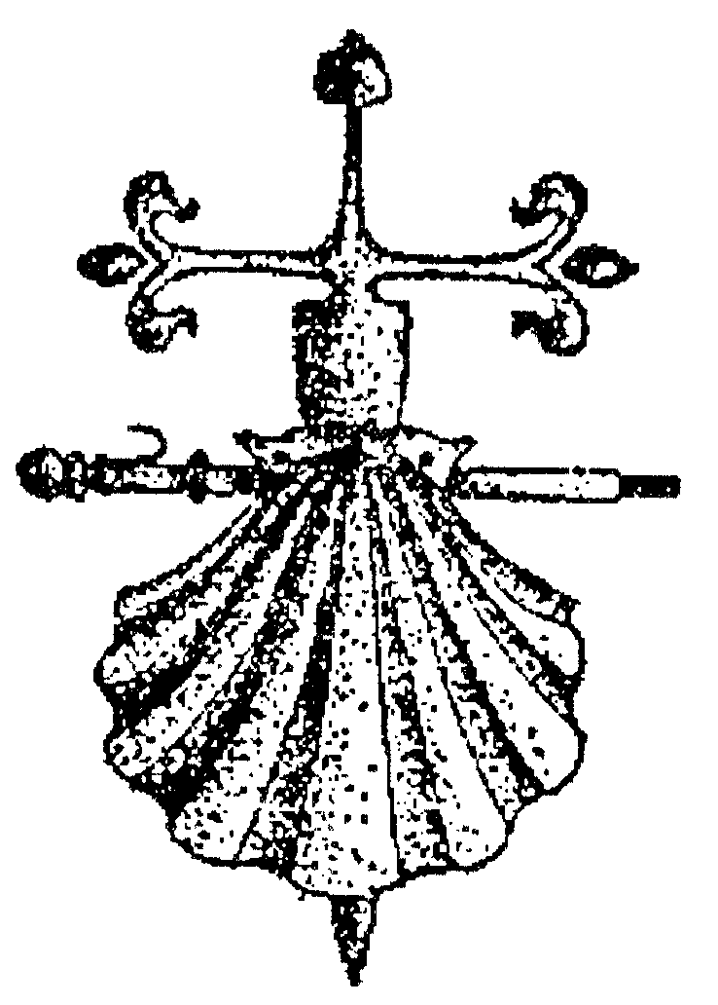
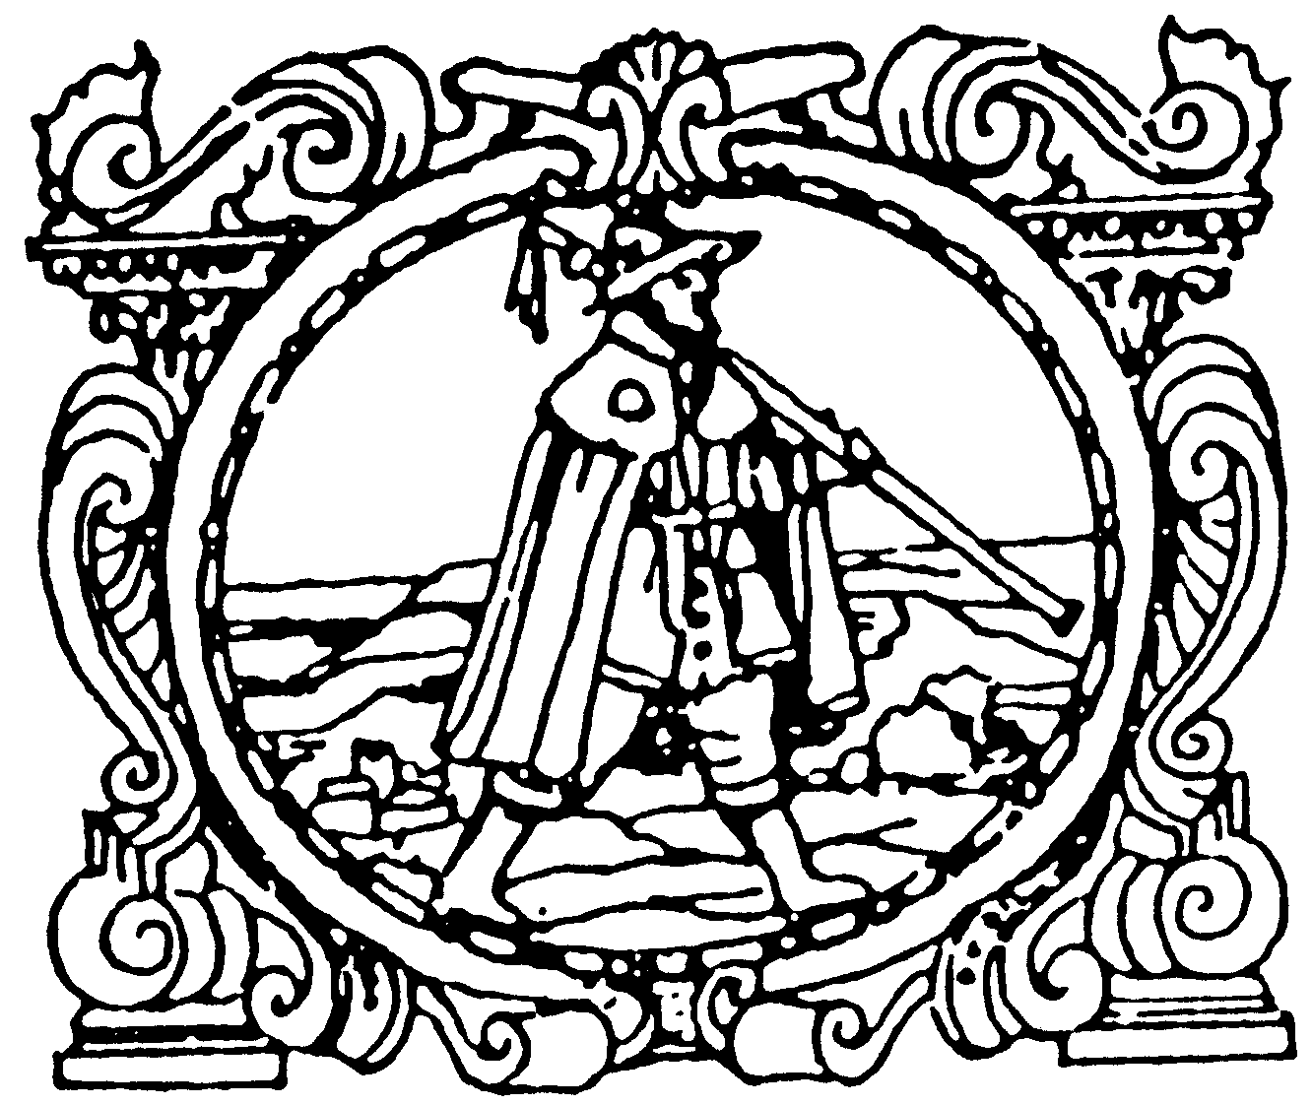
XXIX INCONTRO COMPOSTELLANO IN ITALIA

PERUGIA, 26-28 MAGGIO 2017

SCHEDA DI PRENOTAZIONE ALBERGHIERA

da compilare e inviare via fax entro il 20 maggio a:

Hotel Sacro Cuore - Str. del Brozzo, 12 – 06126 Perugia - Tel. 075.33141 fax 075.5839433
e-mail: info@hotelsacrocuore.com

Nome .................................... Cognome ................................................. Telefono (cellulare) …............................

 Desidero essere alloggiato insieme a: ...........................................................................................

 Desidero essere alloggiato in camera singola (disponibilità limitata: supplemento €11,00)

Compilare la seguente tabella e conteggiare gli importi dovuti
Nome e cognome | Pernottamento  venerdì 26 | Supplemento  camera singola  venerdì 26 | Pernottamento  sabato 27 | Supplemento  camera singola  sabato 27 | Cena di  confraternita  sabato 27 | Pranzo a buffet  sabato 27 | Pranzo a Buffet  Domenica 28 | totali  parziali
Nome e cognome | € 29,50 | € 11,00 | € 29,50 | € 11,00 | € 27,00 | € 17,00 | € 17,00 | totali  parziali
1.
2.
3.
4.
IMPORTO TOTALE

ATTENZIONE!
LE PRENOTAZIONI ECCEDENTI LA DISPONIBILITÀ SARANNO DIROTATTE SUL CENTRO “MATER GRATIAE”. L’HOTEL NE DARÀ COMUNICAZIONE AGLI INTERESSATI
PER EVENTUALI PRENOTAZIONI CHE NON RIENTRINO NELLE FORMULE SUDDETTE È NECESSARIO PRENDERE ACCORDI CON LA DIREZIONE DELL’HOTEL.
.

Data..................................................................... Firma ............................................

COME RAGGIUNGERE L’HOTEL SACRO CUORE

In treno: Dalla stazione FF.SS. di Perugia autobus linee A-D-TD-TS fino a P.zza Partigiani. Da lì prendere la linea E ( riferimento Montebello) e chiedere all’autista la fermata di fronte all’albergo. Per arrivare all’ingresso si percorre per 5’ una strada in discesa.
In auto: Uscire dal raccordo autostradale all’uscita PISCILLE ; prendere quindi in direzione Perugia (sinistra); alla prima rotonda svoltare a sinistra, in direzione Marsciano. Dopo circa 500 mt svolta segnalata a sinistra. L’hotel si trova a circa 200 mt dalla strada principale.

